



מבקר המדינה | דוח על הביקורת בשלטון המקומי | התשפ״ג-2023

ביקורת חברתית

טיפול הרשויות המקומיות באזרחים הוותיקים שבתחום שיפוטן

טיפול הרשויות המקומיות באזרחים הוותיקים שבתחום שיפוטן

בשל העלייה בתוחלת החיים ובאיכות החיים, האזרחים הוותיקים ממשיכים לנהל אורח חיים עצמאי, פעיל ועתיר אפשרויות. חוק האזרחים הוותיקים קובע כי אזרח ותיק בישראל הוא תושב שהגיע לגיל הפרישה - 67 לגברים ו-65 לנשים. בעולם נהוג להגדיר את בני ה-65 ומעלה כאזרחים ותיקים, וכך הם מוגדרים גם בדוח זה. הזדקנות האוכלוסייה מציבה אתגרים ומחייבת היערכות מצד מדינות בעולם ובהן ישראל. ארגון הבריאות העולמי ניסח אסטרטגיה גלובלית בנושא הזדקנות בריאה, המתייחסת לתפקיד הרשות המקומית בפיתוח שירותים המותאמים לצורכיהם של אזרחים ותיקים ובקידום הזדקנות פעילה, והיא אומצה בישראל.



|  |  |  |  |  |  |  |
| --- | --- | --- | --- | --- | --- | --- |
| **1.16 מיליון (12%)** |  | 32 (12.5%) |  | 17% - 126% |  | 141 - 772 ש"ח |
| מספרם ושיעורם של האזרחים הוותיקים מהאוכלוסייה הכללית בישראל בסוף שנת 2021 |  | מספרן ושיעורן של הרשויות המקומיות שלא מינו יועץ לענייני אזרחים ותיקים |  | שיעור הגידול בתקציב 2022 בסעיפי "הזדקנות מיטבית" ברשויות המקומיות שנבדקו |  | גובה התקציב השנתי לאזרח ותיק שהקצה משרד הרווחה והביטחון החברתי בשנת 2021 ברשויות המקומיות שנבדקו |
| **126 - 444** |  | 60% |  | **60% בלבד** |  | **42%** |
| מספר המטופלים הממוצע למשרת עובד סוציאלי ביחידות לאזרחים ותיקים ברשויות המקומיות שנבדקו |  | שיעור התפוסה היומית הממוצעת במרכזי היום בשלוש מהרשויות המקומיות שנבדקו, מתוך התפוסה המרבית |  | מהאזרחים הוותיקים שהשתתפו בסקר אזרחים ותיקים מכירים שירות אחד או יותר מהשירותים שמספקת הרשות המקומית |  | מהאזרחים הוותיקים שהשתתפו בסקר אזרחים ותיקים אינם מכירים את פעילויות הפנאי שמספקות הרשויות המקומיות |

פעולות הביקורת

בחודשים מאי-נובמבר 2022 עשה משרד מבקר המדינה ביקורת על טיפול הרשויות המקומיות באזרחים הוותיקים שבתחום שיפוטן. הביקורת נעשתה בתשע רשויות מקומיות (**אלעד**, **אשקלון**, **מעלות-תרשיחא**, **נס** **ציונה**, **נצרת**, **ערד**, **קריית** **ביאליק**, **שדות** **דן** ו**תל** **מונד**). ביקורת השלמה נערכה במשרד הרווחה והביטחון החברתי (משרד הרווחה) ובמשרד לשוויון חברתי. נוסף על כך, בחודשים יולי-אוגוסט 2022 יזם משרד מבקר המדינה שיתוף ציבור בשתי דרכים: סקר במרשתת (אינטרנט) בקרב 524 אזרחים ותיקים מכלל הרשויות המקומיות בישראל (סקר אזרחים ותיקים) וראיונות עם 90 אזרחים ותיקים ששהו במרכזי יום ובמועדונים בכל הרשויות שנבדקו.

תמונת המצב העולה מן הביקורת

המידע הקיים ברשויות המקומיות על האזרחים הוותיקים שבתחום שיפוטן - ברשויות המקומיות שנבדקו אין מידע מלא ומעודכן על פרטיהם של כלל האזרחים הוותיקים שבתחום שיפוטן אשר יכול לייעל את ערוצי הקשר עימם ולסייע להם הן בשגרה והן במצבי חירום. בעת משבר הקורונה הרשויות אומנם עדכנו את הנתונים שהיו בידיהן על האזרחים הוותיקים, אך לא קבעו מנגנון ותוכנית פעולה להמשך עדכון הפרטים גם לאחר סיום המשבר, זאת על אף שבחלקן (**אשקלון**, **מעלות-תרשיחא**, **נס ציונה**, **ערד** ו**קריית ביאליק**) שיעור האזרחים הוותיקים כיום הוא 13% - 19% מכלל האוכלוסייה.

פיתוח שירותים לכלל האזרחים הוותיקים ברשויות המקומיות - בתשע הרשויות המקומיות שנבדקו אין תוכניות אב להזדקנות האוכלוסייה; שמונה מתוכן - **אשקלון**, **מעלות-תרשיחא**, **נס ציונה**, **נצרת**, **ערד**, **קריית ביאליק**, **שדות דן** ו**תל מונד** לא ערכו סקרי מיפוי צרכים או סקרי שביעות רצון בקרב האזרחים הוותיקים בתחום שיפוטן.

היועץ לענייני אזרחים ותיקים ברשות המקומית - 32 רשויות מקומיות (כ-12.5%) מתוך 258 הרשויות המקומיות בישראל לא מינו יועץ לענייני אזרחים ותיקים, ובהן שתיים מהעיריות שנבדקו- **מעלות-תרשיחא** ו**ערד**; בכ-55% (124 מתוך 226) מהרשויות המקומיות שמינו יועץ לענייני אזרחים ותיקים הוטל התפקיד על מנהל המחלקה לשירותים חברתיים או על מנהל היחידה לאזרחים ותיקים הפועלת במחלקה לשירותים חברתיים; משרד הפנים לא כלל את תפקיד היועץ לענייני אזרחים ותיקים בקובץ ניתוח העיסוקים אף שהחובה למנותו נקבעה בחוק; היועץ לענייני אזרחים ותיקים אינו מקבל תגמול או תמורה נוספים.

הקצאת תקציב משרד הרווחה ליחידות לאזרחים ותיקים וניצולו - שש מהרשויות המקומיות שנבדקו, **אשקלון**, **נס ציונה**, **ערד**, **קריית ביאליק**, **שדות דן** ו**תל מונד** לא ניצלו את מלוא התקציב שהקצה להן משרד הרווחה בתחילת 2021 לצורך הטיפול באזרחים הוותיקים (**אשקלון** - 4,894,179 ש"ח (90%), **נס ציונה** - 879,971 ש"ח (87%), **ערד** - 1,431,848 ש"ח (81%), **קריית ביאליק** - 1,442,085 ש"ח (76%), **שדות דן** - 936,341 ש"ח (77%), **תל מונד** - 213,862 ש"ח (89%).

הקצאת משרות של עובדים סוציאליים לרשויות המקומיות - משרד הרווחה לא קבע את המספר המרבי של האזרחים הוותיקים המטופלים למשרת עובד סוציאלי, ומשום כך בחלק מהרשויות המקומיות (כדוגמת עיריות **אלעד**, **מעלות-תרשיחא** ו**ערד**) מספר המטופלים הממוצע לעובד סוציאלי נע בין 324 ל-444.

הוועדה לבחינת מודל הפעלת מרכזי היום לאזרחים הוותיקים - לאחר חלוף כשישה חודשים ממועד הגשת סיכום המלצות הוועדה במאי 2022, משרד הרווחה טרם יישם את המלצותיה ובהן עידוד הפעלת מרכז יום כמרכז מפגש, הקמת מועדוני מופ"ת (מועדון מועשר פלוס תזונה) בתוך מרכזי היום והארכת שעות הפעילות.

המסגרות החברתיות למטופלים ביחידות לאזרחים ותיקים - מספר המשתתפים הממוצע בחודש במרכזי היום ובמועדוני מופ"ת/מועדונים מועשרים ברשויות המקומיות שנבדקו נמוך ביחס למספר האזרחים הוותיקים המטופלים במחלקות הרווחה ונע בין 9% ל-30%; התפוסה הממוצעת ליום במועדונים מועשרים, במועדוני מופ"ת ובקהילות התומכות קרובה לתפוסה המרבית, ולעומת זאת במרכזי היום יש פער המגיע עד לכ-60% (בעיריות **אשקלון**, **נס ציונה** ו**קריית ביאליק**) בין התפוסה הממוצעת ליום, לבין התפוסה המרבית.

פעילויות פנאי לאזרחים ותיקים שלא במסגרת משרד הרווחה - מסקר האזרחים הוותיקים שערך משרד מבקר המדינה, עלה כי 42% מהם לא מכירים את פעילויות הפנאי שמספקות הרשויות המקומיות וכי 64% מהאזרחים הוותיקים המכירים את הפעילויות משתתפים בהן; מרבית האזרחים הוותיקים (63%) בוחרים שלא להשתתף במסגרות המוצעות להם בשל חוסר עניין.

פעילות פנאי במסגרת הקולות הקוראים של המשרד לשוויון חברתי - עיריות **אשקלון** ו**נצרת** לא השתתפו ולו באחד מהקולות הקוראים שפרסם המשרד לשוויון חברתי בשלוש השנים האחרונות, המיועדים לספק פעילויות לאזרחים הוותיקים.

מסגרות חברתיות לאזרחים ותיקים - מספר המשתתפים הממוצע בחודש במועדונים חברתיים אחרים ברשויות המקומיות שנבדקו נמוך ביחס לכלל אוכלוסיית האזרחים הוותיקים בתחום שיפוטן, ונע בין 20 משתתפים למועדון ב**קריית ביאליק** (בעיר קיימים חמישה מועדונים) ל-72 משתתפים למועדון ב**אלעד** (בעיר **אלעד** יש מועדון אחד, ומספר המשתתפים כולל גם פעילויות לאזרחים ותיקים המתקיימות באופן וירטואלי).

התקשרויות הרשויות המקומיות עם הגורמים המפעילים את המסגרות לאזרחים ותיקים - עיריית **מעלות-תרשיחא** ועיריית **קריית ביאליק** לא ערכו מכרז להפעלת חלק מהמסגרות שמפעילות עמותות מקומיות שאינן עמותות עירוניות; עיריות **קריית ביאליק**, **מעלות-תרשיחא**, **ערד** ו**אשקלון** לא חתמו עם הגורמים המפעילים חלק מהמסגרות על הסכמי התקשרות לאספקת שירותים לאזרחים ותיקים, המעגנים את החובות והזכויות של הצדדים.

הנגשת מידע - מסקר האזרחים הוותיקים עלה כי פחות מ-60% מהם מכירים שירות אחד או יותר מהשירותים שמספקת הרשות המקומית, וכי פחות מ-40% מהם משתמשים בהם. שיעור האזרחים הוותיקים המשתמשים בשירותים ובפעילויות שמציעה הרשות המקומית, למעט בפעילות פנאי, נע בין 4% ל-14%; הבדיקה העלתה כי המידע באתרי המרשתת של הרשויות המקומיות שנבדקו, אינו בולט ואינו זמין בקלות עבור אוכלוסיית האזרחים הוותיקים, ולא כולם ערים לזכויותיהם.

מיצוי זכויות - מסקר האזרחים הוותיקים שערך משרד מבקר המדינה עלה כי אזרחים אלה מצפים מהרשויות המקומיות שייצרו איתם קשר, ו-84% מהם העידו שהרשות המקומית לא פנתה אליהם ביוזמתה.

הנחות והטבות לאזרחים ותיקים מטעם הרשויות המקומיות - בשבע מתוך תשע הרשויות המקומיות שנבדקו - **אלעד**, **אשקלון**, **נס ציונה**, **ערד**, **קריית ביאליק**, **שדות דן** ו**תל מונד** - מספר האזרחים הוותיקים שמקבלים הנחה בשיעור של 30% מתוקף חוק האזרחים הוותיקים נמוך (בין 1% ל- 5% מהאזרחים הוותיקים) ושיעור מקבלי הנחת אזרח ותיק בשיעור 25% מתוקף תקנות ההנחה בארנונה נע בין 18% ל-40%. הרשויות המקומיות שנבדקו אינן מיידעות באופן יזום את האזרחים הוותיקים המקבלים הנחת אזרח ותיק בשיעור 25% כי באפשרותם להגיש בקשה חד-פעמית לקבל הנחה של 30% על פי חוק האזרחים הוותיקים, בכפוף למבחן הכנסה.

הקצאת תקציב משרד הרווחה ליחידות לאזרחים ותיקים - משרד מבקר המדינה רואה בחיוב את הגדלת התקציבים המיועדים לטיפול באזרחים הוותיקים.

הנחות והטבות לאזרחים ותיקים מטעם הרשויות המקומיות - משרד מבקר המדינה רואה בחיוב את מתן החניה חינם לאזרחים ותיקים המתגוררים בתחומי שיפוטן של עיריית **אשקלון** ועיריית **קריית ביאליק** במקומות החניה המוסדרים.

עיקרי המלצות הביקורת

מומלץ לכל הרשויות המקומיות להמשיך ולעדכן את פרטיהם של כלל האזרחים הוותיקים שמתגוררים בתחום שיפוטן, כדי שיהיה ביכולתן לייעל את ערוצי הקשר עם האזרחים הוותיקים ולסייע להם הן בעת שגרה והן במצבי חירום.

מומלץ כי הרשויות המקומיות יפעלו, תוך שיתוף אוכלוסיית האזרחים הוותיקים, להכנת תוכניות אב יישוביות שיכללו תכנון מטרות ויעדים ארוכי טווח, ועל פיהם ייקבעו השירותים והפעילויות לקידום רווחת האזרחים הוותיקים; עוד מומלץ כי הרשויות המקומיות יערכו סקרי צרכים ושביעות רצון כדי למפות את השירותים הנדרשים עבור האזרחים הוותיקים בתחום שיפוטן, להפיק תועלת מרבית מההשקעה במשאבים הציבוריים ולספק פתרון מיטבי לצורכיהם של האזרחים הוותיקים.

מומלץ שמשרד הפנים יכלול את תפקיד היועץ לענייני אזרחים ותיקים בקובץ ניתוח העיסוקים. עוד מומלץ כי משרדי הפנים והשוויון החברתי ישלימו את הדיונים עם משרד האוצר על מנת לתגמל את היועץ ולהקצות לו את המשאבים הנדרשים לביצוע תפקידיו, כנהוג בתפקידים אחרים המוטלים על פי חוק.

מומלץ למשרד הרווחה לקבוע את המספר המרבי של האזרחים הוותיקים המטופלים למשרת עובד סוציאלי, שיאפשר לעובדים הסוציאליים לבצע היטב את תפקידם ולהעניק לאזרחים הוותיקים טיפול נאות ואיכותי. עוד מומלץ שהרשויות המקומיות יבחנו את העומס המוטל על העובדים הסוציאליים ביחידות לאזרחים ותיקים ויקצו כוח אדם בהתאם לכך.

מומלץ למשרד הרווחה לדון בהמלצות הוועדה לבחינת מודל הפעלת מרכזי היום לאזרחים הוותיקים, לבחון את ההשלכות ואת העלויות הכרוכות ביישומן, לקבוע מדיניות ולפעול על פיה עם הרשויות המקומיות.

כדי להבטיח טיפול ושירות איכותיים ונאותים לאזרחים הוותיקים בתחום שיפוטן, על עיריות **אשקלון**, **מעלות**-**תרשיחא**, **ערד** ו**קריית ביאליק** לעגן בהסכמים עם הגורמים המפעילים את המועדונים לאזרחים הוותיקים את כל החובות שנקבעו בתקנון עבודה סוציאלית הנוגעות להעסקת כוח האדם, לטיפול הסוציאלי, לפעילות החברתית ולהסעדה שהן מספקות לאזרחים הוותיקים בתחום שיפוטן.

כדי להגביר ולייעל את הנגשת המידע על הפעילויות, על מיצוי הזכויות ועל העזרה שהרשות יכולה להעניק לאזרחים הוותיקים, מומלץ כי הרשויות המקומיות יבצעו פעולות הסברה יזומות, במיוחד בריכוזים של אזרחים ותיקים, על מנת להביא לידיעתם את הערוצים הפתוחים בפניהם לצורך מיצוי זכויותיהם. עוד מומלץ כי הרשויות המקומיות ינגישו את אתרי המרשתת לאזרחים הוותיקים באמצעות ריכוז המידע והבלטתו במסכים הראשיים של אתריהן.



**תחזית שיעור האזרחים הוותיקים בקרב כלל האוכלוסייה, לפי גיל, בשנים נבחרות**

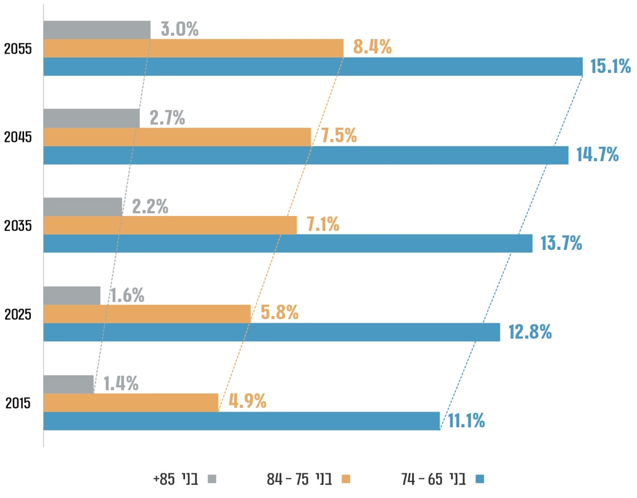

על פי נתוני הלמ"ס - תחזית אוכלוסיית ישראל עד שנת 2065 (מאי 2017), בעיבוד משרד מבקר המדינה.





**מספר המשתתפים במרכזי יום ומועדוני מופ"ת/מועדונים מועשרים ברשויות המקומיות שנבדקו ביחס למספר האזרחים הוותיקים המטופלים במחלקות הרווחה, 2022**

סיכום

הזדקנות האוכלוסייה היא תופעה כלל-עולמית המציבה אתגרים חדשים בפני גורמי מקצוע בתחומי החברה, הרווחה והרפואה. גם בישראל ניכרת מגמת עלייה בתוחלת החיים, ולשלטון המקומי תפקיד מרכזי במתן שירותים לאוכלוסיית האזרחים הוותיקים ובפיתוח פתרונות לצרכיה השונים והייחודיים. ממצאי הביקורת מעידים שהרשויות המקומיות שנבדקו לא ערכו סקרי צרכים ושביעות רצון ולא הכינו תוכניות אב להיערכות להזדקנות האוכלוסייה. מספר המשתתפים הממוצע בחודש במרכזי היום ובמועדוני מופ"ת/מועדונים מועשרים ברשויות המקומיות שנבדקו נמוך ונע בין 9% ל-30% מהאזרחים הוותיקים המטופלים במחלקות הרווחה; בעניין הנגשת המידע לאזרחים הוותיקים ומיצוי זכויותיהם עלה כי המידע באתרי המרשתת של הרשויות המקומיות אינו בולט ואינו זמין בקלות עבור אוכלוסיית האזרחים הוותיקים, וכי לא כולם ערים לזכויותיהם. עוד נמצא כי משרד הרווחה לא קבע את המספר המרבי של אזרחים ותיקים מטופלים למשרת עובד סוציאלי לאזרחים ותיקים ולא הגדיר דרישות ניסיון והכשרה ייעודיים לעובדים סוציאליים המטפלים באזרחים ותיקים.

סקר האזרחים הוותיקים הראה שנדרשות פניות יזומות מצד הרשויות המקומיות אליהם, לצורך מסירת מידע וסיוע בנושאים שונים. מומלץ שהרשויות המקומיות ירחיבו את ערוצי הקשר עם האזרחים הוותיקים שבתחום שיפוטן וישפרו את הנגשת המידע עבורם. עוד מומלץ למפות את הצרכים של אוכלוסיית האזרחים הוותיקים ולהכין תוכניות אב שיכללו מטרות ויעדים ארוכי טווח, שעל פיהם ייקבעו המענים לצרכים של אוכלוסייה זו, ששיעורה באוכלוסייה צפוי להמשיך לגדול בשנים הבאות.